OPRACOWANIE WYNIKÓW ANKIETY DLA UCZNIÓW I RODZICÓW W SZKOLE PODSTAWOWEJ IM. PIERWSZEJ KADROWEJ W MĄKOLNIE,
BADAJĄCEJ ŚWIADOMOŚĆ NT. ZMIAN KLIMATU W NASZYM REGIONIE
Ankieta badała opinię uczniów klas V,VI, VII i VIII i rodziców uczniów klas VI, VII, VIII oraz w środowisku z naszej okolicy, nt. zmian klimatu w naszym regionie. Ankietę wypełniło łącznie 65 osób. Pozwoliła ona dokonać oceny świadomości naszego społeczeństwa, jakie zmiany zachodzą w naszym klimacie, naszego regionu.

I.CZY ZGADZASZ SIĘ, ŻE W CIĄGU OSTATNICH LAT MOŻNA BYŁO ZAOBSERWOWAĆ WPŁYW ZMIAN KLIMATU NA NASZE ŻYCIE?

ZDECYDOWANIE TAK | RACZEJ TAK | RACZEJ NIE | ZDECYDOWANIE NIE | NIE MAM ZDANIA
27 os. | 35 os. | 1 os. | - | 2 os.
41,5% | 53,8% | 1,5% | - | 3,1%

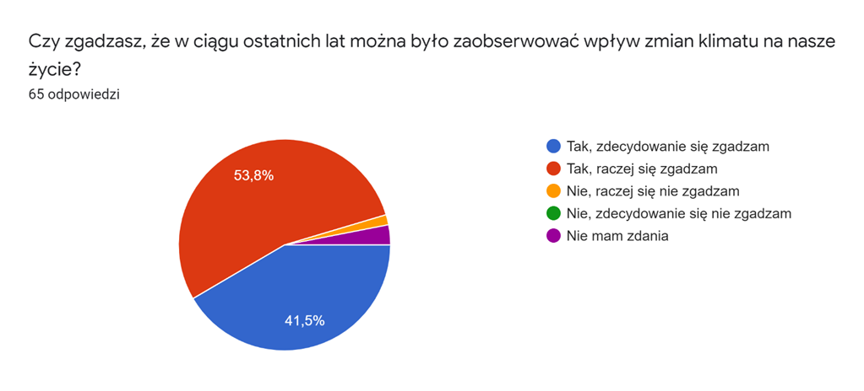
Ankietowani w odpowiedzi na 1. pytanie, dotyczące wpływu zmian klimatu na nasze życie, zdecydowanie odpowiedzieli, że można zaobserwować to zjawisko. Zdecydowanie tak i raczej tak zaznaczyło praktycznie 100% ankietowanych. Tylko 2 osoby stwierdziły, że na nasze życie nie mają wpływu zmiany klimatyczne, a 1 osoba nie miała zdania

II.CZY TWOIM ZDANIEM ZMIANY KLIMATU WPŁYWAJĄ NA ŻYCIE POZYTYWNIE, CZY NEGATYWNIE?

POZYTYWNIE | BARDZIEJ POZYTYWNIE, NIŻ NAEGATYWNIE | ANI POZYTYWNIE, ANI NEGATYWNIE | NEGATYWNIE | BARDZIEJ NEGATYWNIE, NIŻ POZYTYWNIE | NIE MAM ZDANIA
- | 7 os. | 10 os. | 27 os. | 18 os. | 3 os.
- | 10,8% | 15,4% | 41,5% | 27,7% | 4,6%

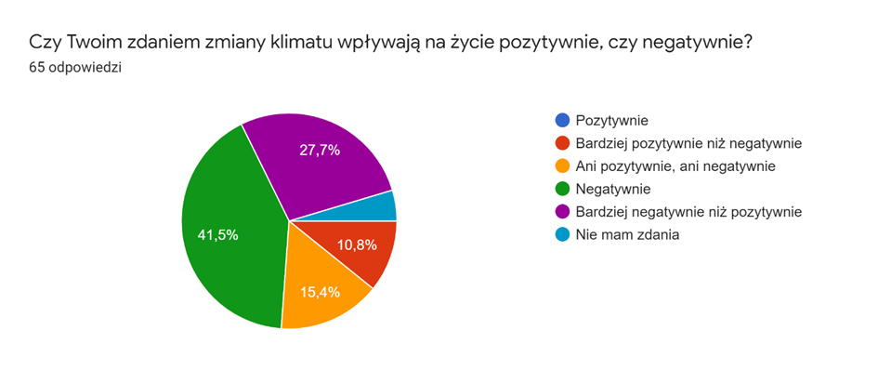

Z całej grupy ankietowanych, prawie połowa (41,5%) uważa, że zmiany klimatyczne zachodzące w naszym środowisku mają negatywny wpływ na nasze życie. Głosy pozostałych rozbiły się na trzy grupy odpowiedzi. Siedem osób uważa, że zmiany klimatyczne mają bardziej pozytywny wpływ, 18 osób twierdzi, że zmiany mają bardziej negatywny, niż pozytywny wpływ, a 10 ankietowanych nie widzi żadnych związków wpływu zmian środowiska na nasze życie. Natomiast 3 osoby nie wyraziły opinii na ten temat.

III. KTÓRE Z ZAOBSERWOWANYCH ZJAWISK POGODOWYCH, POJAWIAJĄCYCH SIĘ ZE ZMIANAMI KLIMATU, MAJĄ TWOJĄ OPINIĄ NAJWIĘKSZY WPŁYW NA KOMFORT NASZEGO ŻYCIA?

DŁUGOTRWAŁE UPAŁY | CZĘSTE BURZE | DŁUGO TRWAJĄCA SUSZA | SILNE WIATRY I TRĄBY POWIETRZNE
13 os. | 10 os. | 26 os. | 16 os.
20% | 15,4% | 40% | 24,6%

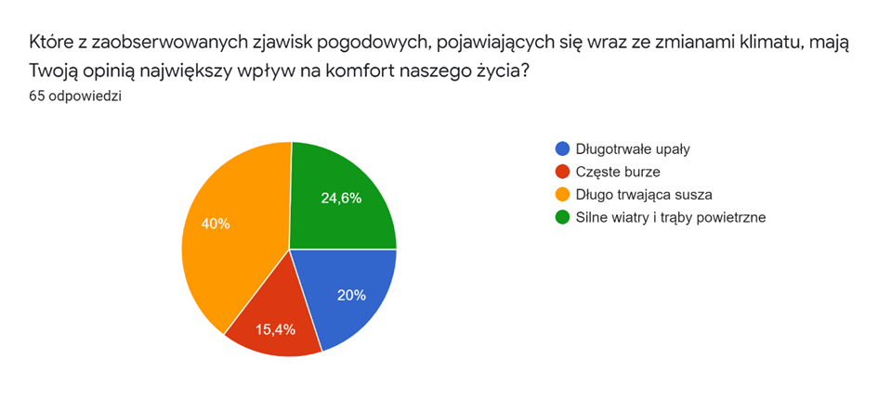

Większość ankietowanych (40%) odpowiedzieli, że długo trwająca susza ma największy wpływ na komfort naszego życia. Pozostali rozbili swoje głosy: 24% zaznaczyli silne wiatry i trąby powietrzne, 20% długotrwałe upały, a 15,4% częste burze.

IV. CO SĄDZISZ O WPŁYWIE ELEKTROWNI WĘGLOWYCH NA ZMIANY KLIAMTU W NASZYM REGIONIE?

ICH WPŁYW JEST KORZYSTNY | WPŁYWAJĄ NIEKORZYSTNIE NA ZMIANY KLIMATU | NIE WPŁYWAJĄ NA ZMIANY KLIMATU | NIE MAM ZDANIA
3 os. | 36 os. | 4 os. | 22 os.
4,6% | 55,4% | 6,2% | 33,8%

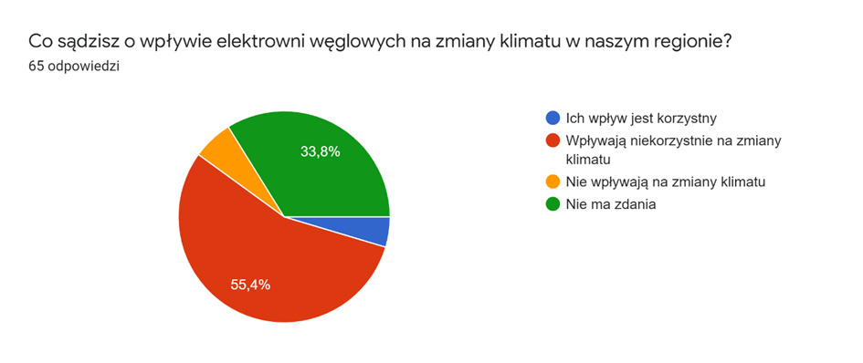

Z grupy 65 ankietowanych, połowa z nich, czyli 36 osób odpowiedziało, że elektrownie węglowe w naszym regionie mają niekorzystny wpływ na zmiany klimatu. Bardzo dużo osób, bo aż 22 osoby ankietowane, nie mają zdania na ten temat. Pozostałe głosy rozbiły się na: 3 osoby twierdzą, że ich wpływ jest korzystny, a 4 osoby, że elektrownie te nie mają wpływu na nasz klimat.
V. CO SĄDZISZ O ODNAWIALNYCH ŹRÓDŁACH ENERGII ELEKTRYCZNEJ?

TO ŚWIETNA ALTERNATYWA DLA WĘGLA | NIGDY NIE ZASTĄPIĄ ONE WĘGLA | NIE MAM ZDANIA
44 os. | 3 os. | 18 os.
67,7% | 4,6% | 27,7%

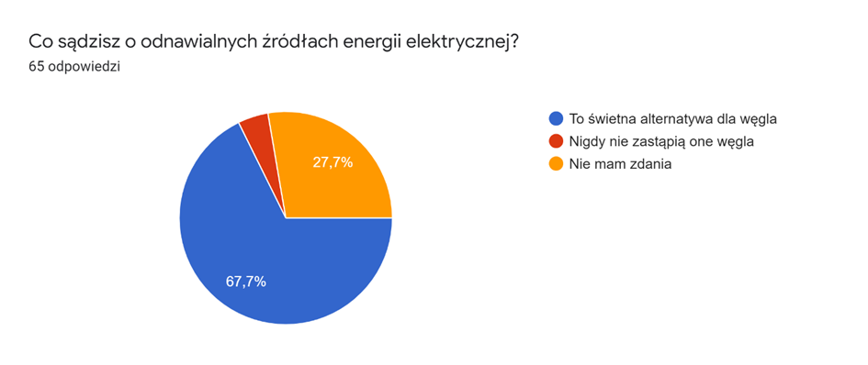

Zdecydowana większość rodziców i uczniów – 67,7% - uważa, że źródła odnawialne energii elektrycznej to świetna alternatywa dla węgla. Dużo osób nie miało zdania – 27,7%. Trzy osoby – 4,6% - twierdzi, że odnawialne źródła energii nie zastąpią węgla.

VI. CZY TWOIM ZDANIEM NA ZMIANY NASZEGO KLIAMTU MAJĄ RÓWNIEŻ WPŁYW KOPALNIE I ELEKTROCIEPŁOWNIE?

ZDECYDOWANIE TAK | RACZEJ TAK | RACZEJ NIE | ZDECYDOWANIE NIE | NIE MAM ZDANIA
21 os. | 27 os. | 9 os. | - | 8 os.
32,3% | 41,5% | 13,8% | - | 12,3%

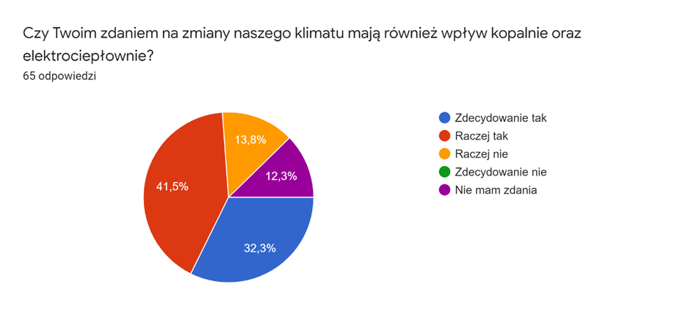

Prawie wszyscy nasi ankietowani uczniowie i rodzice, uważają, że kopalnie i elektrociepłownie mają wpływ na zmiany naszego klimatu, czyli 48 osób na 65 ankietowanych. Tylko 17 osób ankietowanych twierdzi, że nie ma żadnego zdania albo, że raczej nie wpływają na klimat.

VII. JAK OKREŚLASZ SWOJE ZAINTERESOWANIE PROBLEMATYKĄ ZMIAN KLIMATU?

BARDZO DUŻE | SPORE | ŚREDNIE | ZUPEŁNIE MNIE TO NIE INTERESUJE
6 os. | 22 os. | 34 os. | 3 os.
9,2% | 33,8% | 52,3% | 4,6%

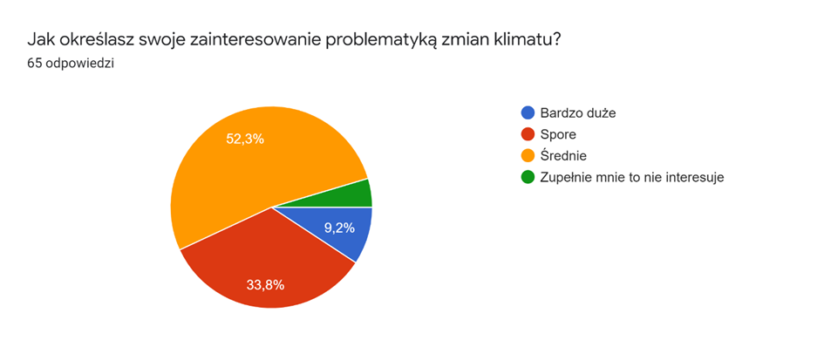

Przykro stwierdzić, ale tylko połowa ludzi z naszego środowiska, bo 52,3% średnio interesuje się problematyką zmian klimatu, a 33,8% ma spore zainteresowanie tą problematyką. Niestety, tylko 9,2% naszego społeczeństwa jest bardzo zainteresowana zmianami zachodzącymi w naszym klimacie, natomiast 4,6% to osoby kompletnie niezainteresowane.

VIII. CZY TWOIM ZDANIEM WARTO JEST POWSTRZYMYWAĆ/ SPOWALNIAĆ ZMIANY KLIMATU?

ZDECYDOWANIE TAK | ZDECYDOWANIE NIE | NIE MAM ZDANIA
44 os. | 5 os. | 16 os.
67,7% | 7,7% | 24,6%

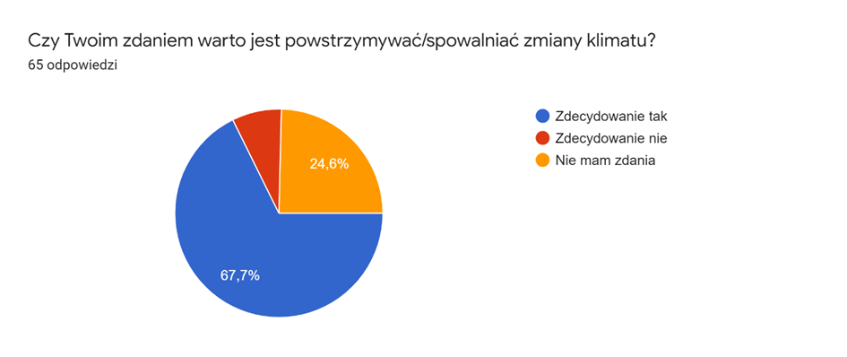

Zdecydowana większość, bo aż 67,7% uważa, że należy spowalniać, powstrzymywać zmiany klimatu.

IX. CZY TWOIM ZDANIEM POWINNO SIĘ WSPIERAĆ ORGANIZACJE SPOŁECZNE DZIAŁAJĄCE NA RZECZ KLIMATU?

ZDECYDOWANIE TAK | ZDECYDOWANIE NIE | NIE MAM ZDANIA | NIGDY O TAKIEJ NIE SŁYSZAŁEM/AM
51 os. | - | 6 os. | 8 os.
78% | - | 9,2% | 12,3%

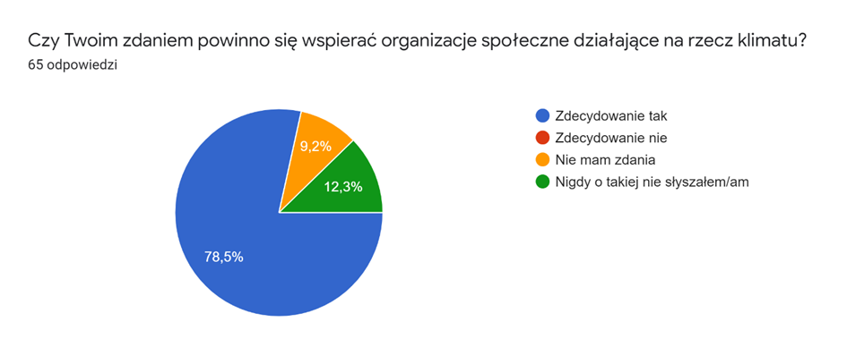

Największa część ankietowanych, bo aż 51 osób na 65, uważa, że zdecydowanie należy wspierać organizacje działające na rzecz klimatu. Grupa 8 osób nigdy o takich nie słyszała, a podobna część rodziców i uczniów, bo 6 osób twierdzi, że nie ma zdania na ten temat. Nikt spośród naszego środowiska nie uważa, że organizacje społeczne działające na rzecz klimatu są niepotrzebne.

WNIOSKI
- Nasze środowisko społeczne jest średnio interesowane zmianami klimatycznymi w naszym regionie.
- Około 75% naszego społeczeństwa jest świadome przyczyn oraz skutków zmian klimatu.

REKOMENDACJE
- Należy podjąć działania uświadamiające nasze społeczeństwo o problematyce zmian zachodzących w naszym klimacie oraz ich pozytywnych i negatywnych wpływach.

Opracowała :
Joanna Leśniewska

Pytania do ankiety utworzyły:
Joanna Leśniewska, Maria Rutkowska

